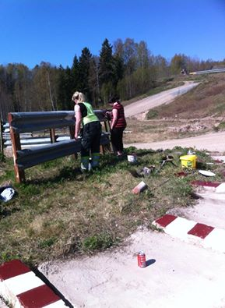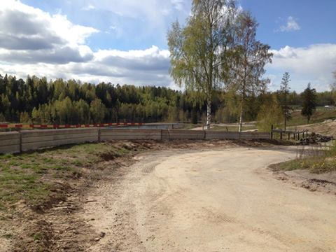

Motorstadion i Hedemora får nytt liv och högsta internationella standard

**SMK Hedemora har beviljats 145 000 kr av Södra Dalarnas Sparbank   
till att återupprusta och bygga om banorna för motorcross, knattecross, rallycross/folkrace och offroad vid motorstadion i Hedemora. Målsättningen är att samtliga håller högsta nationella standard vad gäller teknik, säkerhet och miljö.**

* *Det är härligt att se att en ny generation nu med stor vilja och energi vill se till att motorstadion blomstrar igen, det har lagts ner åtskilliga timmar ideellt arbete.   
  Nu har vi förutsättningarna att utbilda och ta emot det ökande antalet ungdomar som söker sig till vår förening. Den 7 juni blir det invigning av banan för folkrace,   
  säger Stig Andersson, ordförande för SMK Hedemora.*

**Fakta**

* SMK Hedemora är en anrik motorklubb bildad år 1933.
* Flera stora tävlingar har arrangerats genom åren, Sveriges första rallycrosstävling arrangerades på Hedemora motorstadion.
* Hedemora är känt för motorsport, främst TT-loppet, en internationell motorcykeltävling som kördes första gången 1933 och sista gången 1958, då hade loppet hade uppnått VM-status.

Resurslänk:

<http://www.smkhedemora.se/>